BEAUCERON KLUB ČR, VE SPOLUPRACI S DOBRMAN KLUBEM ČR ,VÁS ZVE NA
VÝCVIKOVÝ SEMINÁŘ S
PETREM VESELKOU, MARTINEM PEJŠOU, VLASTOU KŘEČKEM
Termín : 19.5..- 20.5. 2012, Místo : Ajax dog center, Volenice www. dogcenter.cz
Cena: 2600,- Kč ubytování s příšenstvím, 2500,- Kč ubytování bez příslušenství.
V ceně je zahrnut dvoudenní výcvik a ubytovaní na dvě noci s plnou penzí.
Cena výcviku za druhého a dalšího psa 1500, - Kč.
V rámci zkvalitnění výcviku beauceronů a podpory majitelů ve výcviku, se předsednictvo Beauceron klubu ČR rozhodlo podpořit členy, kteří cvičí se svým psem tím, že na tomto semináři, přispěje 50% ceny za výcvik. Tudíž celková cena pro členy Beauceron klubu bude 1850,-Kč pokoj s přislušenstvím, 1750,- pokoj bez příslušenství.
Tento víkend je jediným svého druhu, pořádaný pro majitele beauceronů a jejich přátele, kteří se věnují výcviku svého psa.
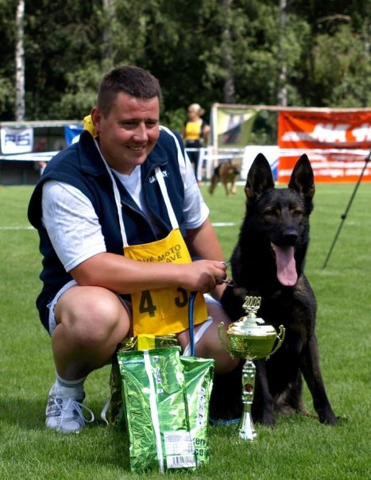
LEKTOŘI
Stopy: Petr Veselka , rozhodčí výkonu I.třídy ,
účastník VS, MČR IPO,
MČR stopařů.

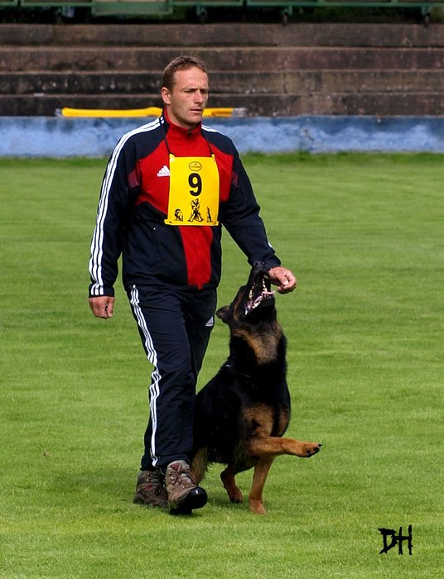

Poslušnost: Mistr sportu Martin Pejša,
Mistr republiky, Vicemistr světa,
rozhodčí výkonu I. třídy.

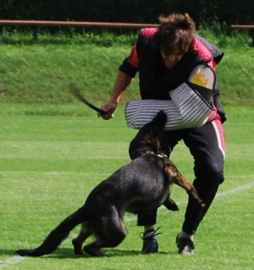

Obrany: Vlastimil Kreček, svazový figurant, aktivní závodník – CACIT, VS

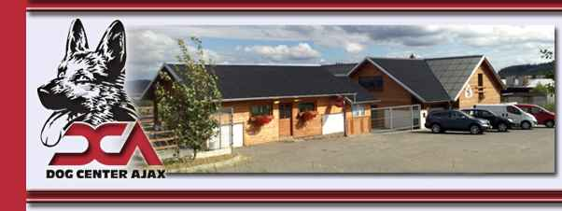
Ubytování: bude zajištěno ve Výcvikovém areálu Dog center Ajax ve Volenicích u Březnice. Ubytování je typu hotelového - s příslušenstím na pokoji a turistického - příslušenství na chodbě hned proti pokojům .Všechny pokoje jsou útulné a čisté. Pes na pokoji 50 Kč – není započteno v celkové ceně. K dispozici jsou vnitřní i venkovní kotce zdarma.
Areál : disponuje dvěmi cvičebními plochami – obrana , poslušnost. Okolí je jako stvořené pro stopy, proto se zde pořádaly VS stopařů, VS IPO a MČR v ZVV3. Areál je tak trochu na konci světa, v klidném místě s vůní domova! :-)
Strava: Zajištěna přímo v areálu – plná penze, domácí kuchyně, snídaně - švédské stoly. Začíná se v pátek večeří, končí v neděli obědem .
Proč zrovna na tento seminář ? Naši zkušení lektoři, aktivní účastníci vrcholových závodů Vám přednesou teorii a předvedou praktické ukázky nejnovějších trendů a metod ve výcviku psů. Spolu s Vámi a Vaším psem se pokusí, abyste případně odstranily chyby, které ve výcviku děláte,poradili Vám s problémy a předali Vám co nejvíce svých zkušeností.
Na stopách s Petrem Veselkou začnete teoretickou částí , kdy Vám vysvětlí metodiku stopování. Následně odjedete na přilehlé louky, kde Vás bude čekat praktická část - správné položení a následné vypracování stopy, proberete problémy a časté chyby při stopování.
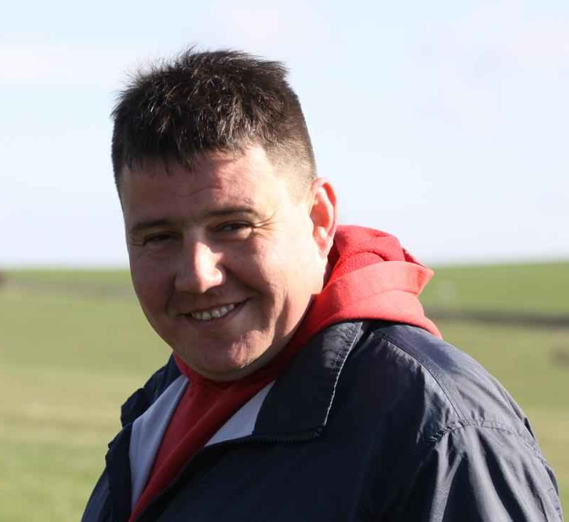
V poslušnosti se s Martinem Pejšou zaměříte na chtivost psa, radostné a rychlé provádění cviků, pozitivní motivaci psa, oční kontakt , práci s míčkem a aport. Večer bude připravena videoprojekce.

Na obranách s Vlastou Křečkem ........... budete dělat obrany :-). U štěňat a mladých psů se zaměříte na rozvíjení kořistnického pudu.
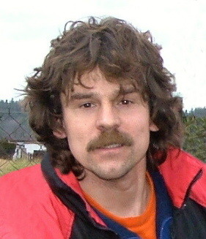
Protože chceme, aby Vám tento seminář přinesl mnoho praktických i teoretických rad a zkušeností, chceme idividuální přístup ke každému účastníku, je tento seminář omezený jen pro určitý počet zájemců. PROTO NEVÁHEJTE A PŘIHLAŠTE SE ZA VČASU !!!!! Psovodi se psy budou rozděleni do skupin podle zkušeností, zkoušek a stadia výcviku.
Co si hlavně nezapomenout: Misku na vodu, řetízkový, jednořadý obojek, vodítko krátké i dlouhé na obrany, postroj na obrany, stopovací šňůru, 2 míčky na šňůrce, dostatek pamlsků, holínky nebo nepromokavé boty a oblečení. Nutné, nezapomeňte očkovací průkaz s platným očkovaním !
Prostě, jasně a stručně :-), doufáme, že Vám tento víkend přinese důležité zkušenosti a poznatky sportovní kylologie, které budete potřebovat a rozvíjet při další práci s Vaším psem, že si zde odpočinete a odreagujete a že najdete skvělou partu, která má krásného, společného koníčka s názvem SPORTOVNÍ KYNOLOGIE !
Těšíme se na Vás !!!
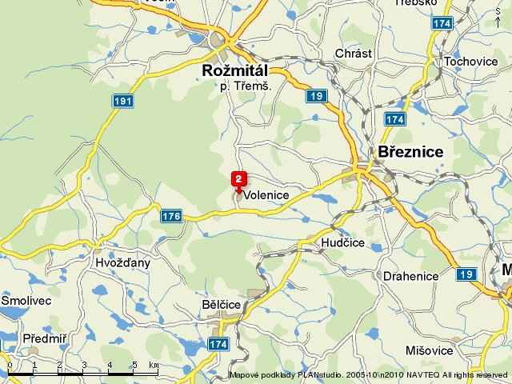
A jak se dostanete do Volenice? Takto :-)

GPS 49°32´40.733“N, 13°53´7.054“E

SRAZ ÚČASTNÍKŮ V PÁTEK V 17,00 HOD. !!!!

PŘIHLÁŠKA NA VÝCVIKOVÝ SEMINÁŘ
S
PETREM VESELKOU, MARTINEM PEJŠOU, VLASTOU KŘEČKEM
19-20.5.2012, Výcvikový areál Dog center Ajax, Volenice

Plemeno: ......................................................................................

Jméno psovoda: .....................................................................................................

Jméno psa : ............................................................................................................

Stáří psa : ........... Tetovací číslo :................................................................

Složené zkoušky : ................................................................................................

e-mail : ............................................ telefon : .....................................................


Přihlášky posílejte e-mailem, nebo poštou na níže uvedené kontakty spolu s naskenovanou složenkou, či výpisem z BU, potvrzující uhrazení akce. Potvrzení o zaplacení nezapomeňte přivézt s sebou, bude platit jako vstupenka na akci. Platbu proveďte buďto složenkou typu C na uvedenou adresu, nebo převodem z BU na č. u. 1990441183 / 0800, jako VS uveďte 2703, do poznámky napište Volenice 05 a Vaše jméno a příjmení.
Pořadatel akce : Dagmar Černá
Čekanovská 1826,
190 16 Praha 9 Újezd nad Lesy
tel: 777 205 987
e-mail: dadacerna@seznam.cz

¨

